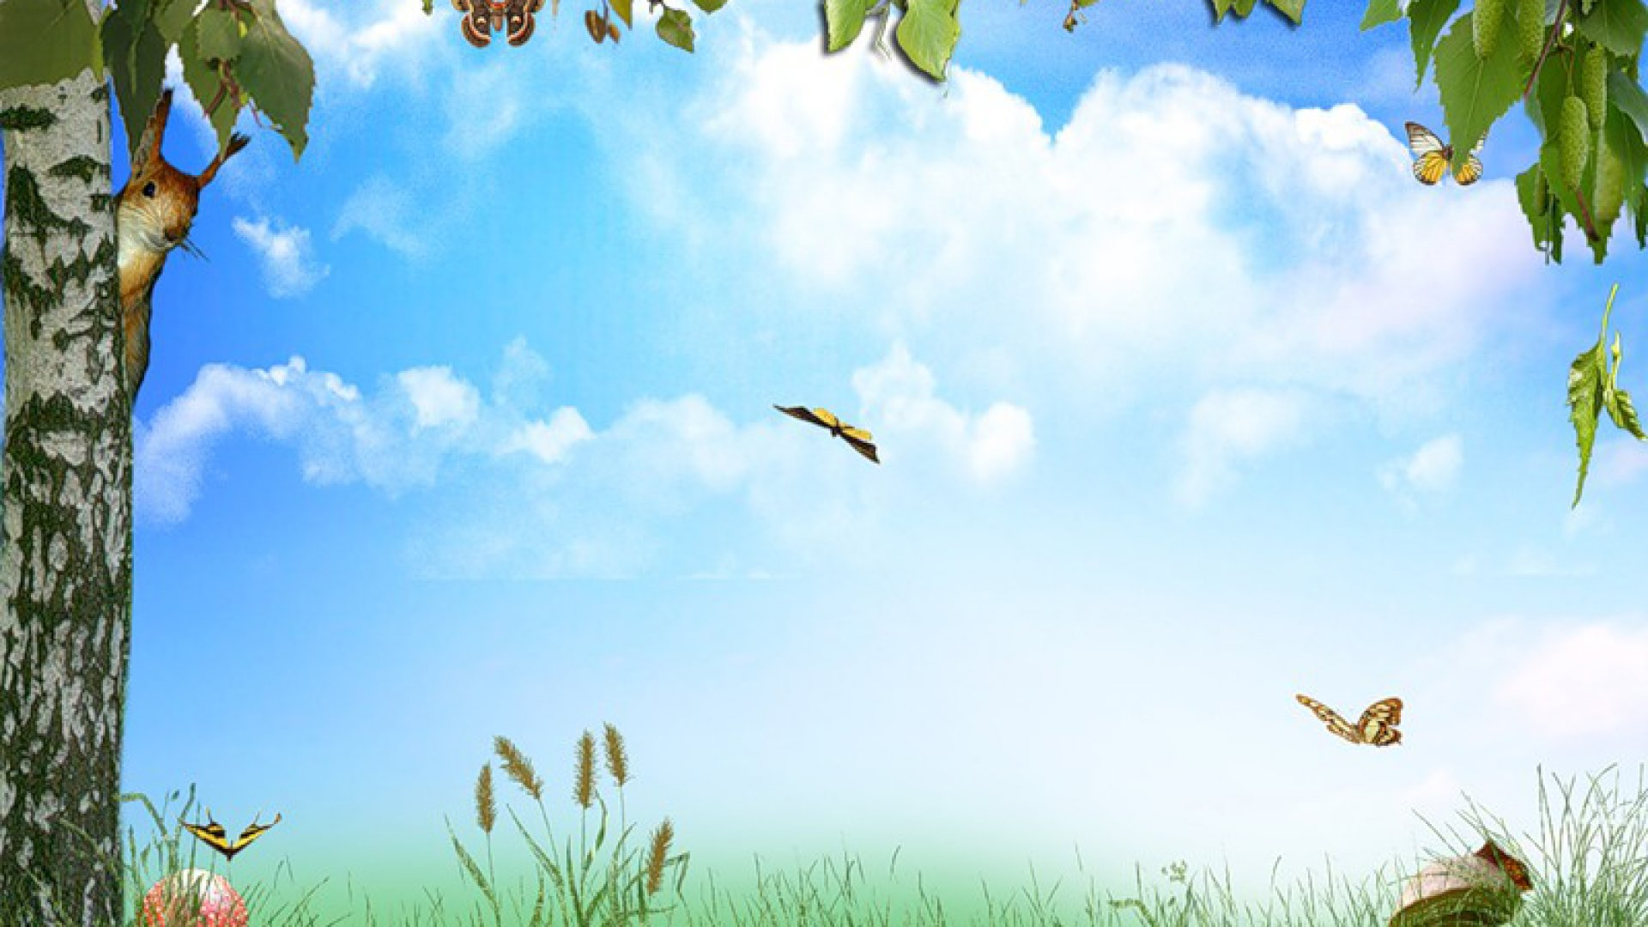

Всероссийский детский экологический форум

«Зеленая планета-2018г».

Номинация:

«Природа- бесценный дар,

один на всех»

**Выполнила работу**: ученица 3 «В» класса МКОУ

Сергокалинской СОШ №1

Тагирова Амина Джамаловна

**Руководитель:** учитель начальных классов МКОУ

Сергокалинской СОШ №1 с.Сергокала

Алишейхова Анжела Тагировна

Адрес электронной почты: anzhela.alisheykhova@mail.ru

**Номер телефона:** 8-909-486-37-39

**Краткое вступление, постановка проблемы**

Школа – второй дом, потому что большую часть времени ученики проводят здесь. С детства прививается чувство ответственности, эстетического вкуса, бережного отношения к окружающему. Все дети на переменах и после уроков гуляют в школьном дворе. До позднего вечера работает спортивный зал, куда на занятия волейболом, футболом приходят дети, подростки и взрослое население. Ожидание начала занятий может стать полезным времяпрепровождением с точки зрения эстетики, экологии и физической подготовки, т.к. на территории двора планируются цветники и уже функционирует спортивная площадка.

**Цель проекта:** привлечение учащихся к проблеме улучшения экологического и эстетического состояния школьного двора и пришкольной территории; развитию бережного отношения к природе, эстетическому восприятию окружающего мира, воспитанию гражданской позиции.

Природа-друг человека.

Люди не могут жить без чистого воздуха,

Чистой воды, свежей зелени, солнечных лучей,

Даже без общения со зверками и птицами.

Это наши земляки, мы вместе с ними живем на земле.

А всякая жизнь требует внимания и уважения.

Н.Сладков.

Природа дает человеку все, что ему необходимо для жизни: воду, пищу, воздух и многое другое. А что же дает природе человек?

Что бы делать, например, бумагу, мы вырубаем множество деревьев. Но ведь если мы погубим все леса, то и бумаги нам будет не из не чего делать!

Практически все любят бывать на природе, отдыхать на берегу реки или озера. Но мало кто, уезжая, убирает за собой мусор. Этот мусор загрязняет водоемы и может стать причиной пожара.

Браконьеры убивают редких животных ради ценного меха. Из-за лесных пожаров и вырубки лесов погибают или остаются без пищи и жилищ многие животные.

Конечно, есть люди, которые борются за чистоту природы, охраняют ее от вредного воздействия заводов и фабрик. Они сажают новые деревья, создают различные организации по защите природы.

Но пока каждый житель Земли не будет заботиться о чистоте окружающего мира, природа будет страдать. Получается, что многие люди относятся к природе только как потребители и не ценят того, что она им дает. Губя природу, человек губит и себя!

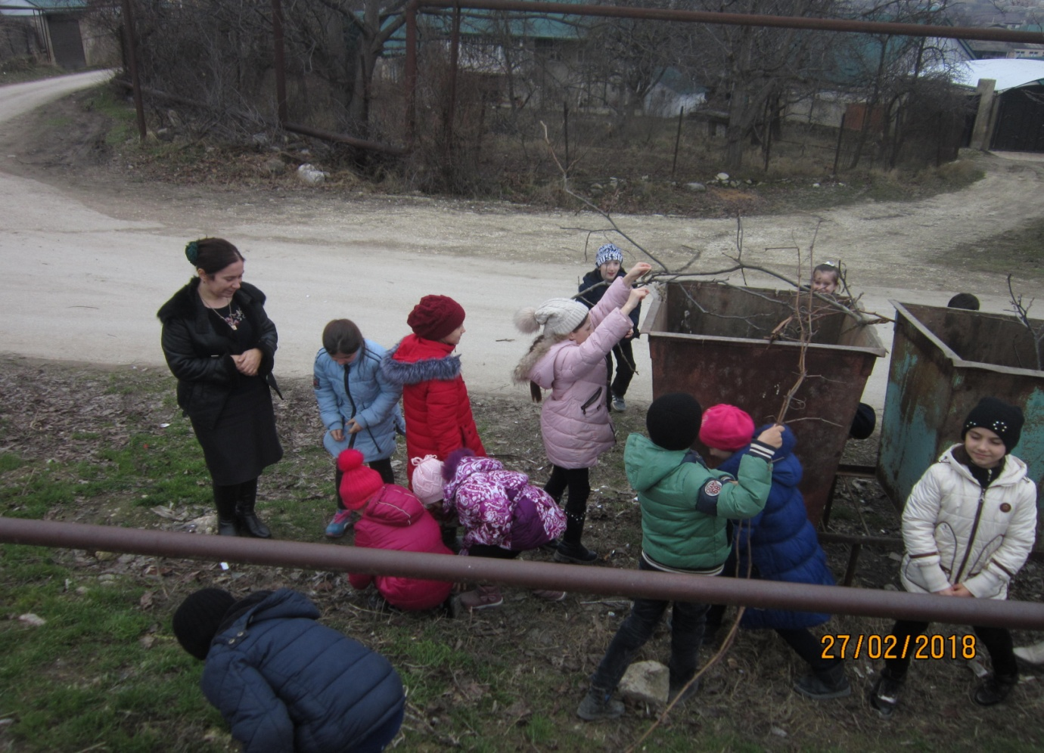

Мы за чистоту природы!

Гуляя по селу, мы часто видим брошенные на тротуар бутылки, банки, фантики, даже если рядом стоит урна. Неужели это так трудно -бросать мусор туда, куда нужно? Ведь этим простым поступком мы смогли бы сделать село чистым.

Если человек любит свое село, он должен стараться поддерживать в нем чистоту.

Мы должны соблюдать чистоту не только в селе (на улице, в магазине, в транспорте, вокруг территории своей школы) но и на природе. Представьте, как будет грязно, если все люди будут оставлять после себя мусор, бумажки или банки! Звери и птицы не смогут нормально жить в грязном лесу и погибнут. Сохранить природу можно, если мы будем относиться к ней бережно, с уважением. Брошенный в лесу окурок может вызвать сильнейший пожар, и тогда погибнет много животных и птиц, а лес совсем исчезнет.

Соблюдайте чистоту! Если мы хотим жить в красивом чистом селе, любоваться окружающей природой, мы должны каждый день об этом заботиться и беречь окружающий мир. Нельзя забывать, что мы в ответе за окружающий мир.

Уборка вокруг территории школы.

**Список используемой литературы:**

Интернет ресурсы

Учебник 3 класса Окружающий мир.